**《国际跨学科交叉前沿课程》选课通知**

为推进我校人才培养4.0版本（“课程体系重构”）改革，深化研究性本科教育改革。学校拟引进一批由海外知名院校的顶尖教授开设的交叉课程。本课程邀请牛津大学、麻省理工学院、斯坦福大学等著名学府终身教授亲自在线授课，并选拔优秀学生参加暑期线下科研实践，共同完成相关领域研究课题。为保证选课和选拔工作顺利进行，现将有关事项公示如下。

**一、课程名称及类别**

**课程名称：**

国际跨学科交叉前沿课程（理工）-课程编号：1159011，科学素养；

国际跨学科交叉前沿课程（文商）-课程编号：1159016，人文素养；

**课程类别：**素质拓展课

**二、上课时间及学习方式**

1. 2025年春季学期3-5月共12周，3月8日开始正式上课，教授课每周一次课，共32课时，安排在周末上课。
2. 为便于学生理解外方教授知识内容，本课程还安排助教课程，中文讲授，共计16课时，每周1次，助教课程由学生根据自身情况选择性上课，不计入考勤；
3. 此外，本课程还安排论文研究策略与写作课程，共计16课时，凡选择国际跨学科交叉前沿课程的学生，均可选择参加论文研究策略与写作课程，本模块由学生选择性参与，不做考核；
4. 本课程为在线直播方式教学，外方教授纯英语授课，可在线互动，在线作业，在线辅导。直播平台开通双语字幕功能，并支持视频回放。
5. 考核形式：教授课考核形式为考勤、作业、期中考试、期末考试。

**三、选课要求**

凡我校本科生均可选课。

**四、选课流程**

1. 登陆学校的教务系统，选修国际跨学科交叉前沿课程（理工）或国际跨学科交叉前沿课程（文商）。
2. 选修后，将安排选择具体课程，后续会开通选课群，每位学生可选择本课程的74个方向的任一方向。
3. 后续将为学生开通平台账号，并进行课程预习、上课、回放、作业、考试等操作。
4. 选择素质拓展课《国际跨学科交叉前沿课程（理工）》、《国际跨学科交叉前沿课程（文商）》的学生，请关注教务处网站（http://jwc.ustb.edu.cn）上该课程的选课说明，按照选课说明进行选课、修读和参加课程考核。选课系统中该课有“详情”按钮也有相应提示，请关注。
5. 选课及退课均在学校的教务系统进行操作，退课截止日期为3月20日前。

**五、课程通知**

学校教务系统选课成功后，扫描问卷星二维码填写基本信息以及添加下方老师微信方便接收课程相关通知。

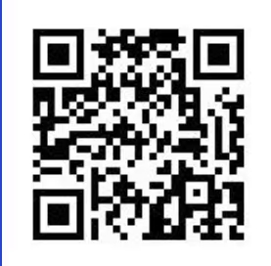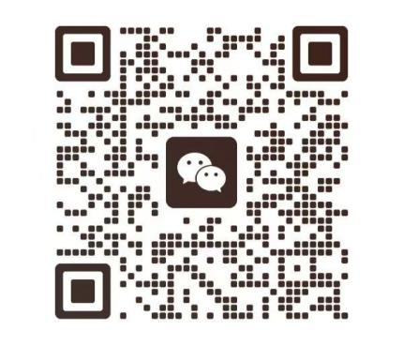**问卷星二维码 项目方老师微信**